Einbetten, Ausbetten, Strahlen in Dentallaboratorien
Gefährdungs-beurteilung

Dieses Musterdokument ist im Ergebnis der betrieblichen Gefährdungsbeurteilung anzupassen bzw. zu ergänzen.
Dokumentation nach GefStoffV

Ersteller: Verantwortliche/-r:
Datum: fachkundige Beratung:
Arbeitsbereich: Zahntechnisches Labor
Tätigkeit: Einbetten, Ausbetten und Strahlen
Beschreibung der Tätigkeiten
Einbetten:
Die Einbettmasse (Pulver) wird dem Portionsbeutel entnommen, manuell mit dem Liquid verrührt und anschließend im Vakuummischgerät gemischt. Das Einbetten des Wachsmodells erfolgt manuell.
Ausbetten:
Beim Ausbetten wird die Masse (Gussform) vom Gusswerkstück getrennt. Dies kann manuell durch Anfeuchten der Form und Zerdrücken (mit Spindelpresse) und/oder durch Anfeuchten und Ausbetten mittels Ausbettmeißel erfolgen.
Strahlen:
Noch anhaftende Reste der Masse am Werkstück werden anschließend durch Strahlen in einer Strahlbox entfernt. Dazu finden in der Regel Glasperlenstrahlmittel oder Edelkorundstrahlmittel (Aluminiumoxid) Verwendung

Verwendete/freigesetzte Gefahrstoffe
Bezeichnung | Kennzeichnung/H-Sätze | Menge
Einbettmasse (enthält Quarz und/oder Cristobalit) | siehe Sicherheitsdatenblatt | Verwendungsmenge pro Portion ca. 130–160 g
Beurteilung

Gefahren durch Inhalation
Die Arbeiten gelten als krebserzeugende Tätigkeit gemäß TRGS 906. Eine Gefährdung durch Einatmen alveolengängiger quarz- und cristobalithaltiger Stäube liegt vor.
Messungen der BG ETEM zeigen, dass bei Anwendung der nachfolgenden Schutzmaßnahmen gemäß DGUV Information 213-730 der Beurteilungsmaßstab von 0,05 mg/m³ eingehalten und das Minimierungsgebot erfüllt wird.

Gefahren durch Hautkontakt
nicht gegeben

Physikalisch-chemische und sonstige Gefahren
Verbrennungen durch nicht ausgekühlte Oberflächen sind möglich.
Schutzmaßnahmen/Wirksamkeit | Zuständigkeit (Termin)
Schutzmaßnahmen „Einbetten, Ausbetten und Strahlen“
Substitutionsprüfung: Zur Zeit technisch kein quarz- bzw. cristobalitfreier Ersatzstoff bzw. Ersatzverfahren verfügbar | Unternehmer /-in  (regelmäßig prüfen)
Reinigung des Arbeitsbereiches durch Feuchtreinigung oder Aufsaugen mit geprüften Ent- stauber gemäß Prüfgrundsatz GS-IFA-M 20* oder Anschluss an eine Zentralabsaugung | alle Mitarbeitenden  (mind. 1x täglich)
Betriebsanweisung erstellen und aushängen | Unternehmer/-in
Unterweisung und arbeitsmedizinisch-toxikologische Beratung (inhaltliche Beteiligung des Betriebsarztes notwendig) | Unternehmer/-in  Betriebsarzt /-ärztin  (mind. 1 x jährlich)
Einhaltung des Ess-, Trink- und Rauchverbotes am Arbeitsplatz; Lebensmittel nur im Sozialraum aufbewahren | Unternehmer/-in  Mitarbeitende
Pflichtvorsorge gemäß Verordnung zur arbeitsmedizinischen Vorsorge; begründete Abweichung gemäß AMR 11.1 sind in Einzelfällen möglich | Unternehmer/-in  Betriebsarzt/-ärztin  (Fristen siehe AMR 2.1)
Beachtung der Beschäftigungsbeschränkung beim Umgang mit krebserzeugenden Stoffen für Schwangere und Jugendliche unter 18 Jahren | Unternehmer/-in
Ergänzende Schutzmaßnahmen „Einbetten“
Prüfung, ob staubärmere Einbettmassen verfügbar sind und eingesetzt werden können | Unternehmer/-in  (regelmäßig prüfen)
Verwendung von Portionsbeuteln | alle Mitarbeitenden
Staubarmes Einfüllen in das Rührgefäß durch Beachten der Herstellerhinweise und sauberes Arbeiten | alle Mitarbeitenden
Mischen im geschlossenen System durchführen – Vakuummischgerät nutzen | alle Mitarbeitenden
Ergänzende Schutzmaßnahmen „Ausbetten“
Ergänzende Schutzmaßnahmen „Ausbetten“ | alle Mitarbeitenden
Kann eine Staubfreisetzung nicht vermieden werden, sind Absauganlagen gemäß Prüfgrundsatz GS-IFA-M 20* oder Absauganlagen die an eine Zentralabsaugung angeschlossen sind, einzusetzen | Beschaffung:  Unternehmer/-in  Benutzung: alle Mitarbeitenden
Bestimmungsgemäßer Betrieb der Absaugeinrichtungen gemäß Herstellervorgaben | alle Mitarbeitenden
Regelmäßige Reinigung, Wartung und Prüfung der Wirksamkeit der Absaugtechnik entsprechend den Herstellervorgaben (inkl. Dokumentation) | Unternehmer/-in  (mind. 1 x jährlich)
Ergänzende Schutzmaßnahmen „Strahlen“
Bestimmungsgemäßer Betrieb der Strahleinrichtungen (Strahlbox) gemäß Herstellervorga- ben inkl. regelmäßiger Austausch des Strahlmittels (aufgrund von Anreichung mit Quarz) | alle Mitarbeitenden
Reinigung, Wartung und Prüfung der Strahleinrichtungen gemäß Herstellervorgaben | Unternehmer/-in  (mind. 1 x jährlich)
Einsatz von Absauganlagen gemäß Prüfgrundsatz GS-IFA-M 20* oder Absauganlage die an eine Zentralabsaugung angeschlossen sind | Beschaffung:  Unternehmer/-in  Einsatz: alle Mitarbeitenden
Bestimmungsgemäßer Betrieb der Absaugeinrichtung gemäß Herstellervorgaben | alle Mitarbeitenden
Regelmäßige Reinigung, Wartung und Prüfung der Wirksamkeit der Absaugtechnik entsprechend den Herstellervorgaben (inkl. Dokumentation) | Unternehmer/-in  (mind. 1 x jährlich)
* Prüfgrundsatz GS-IFA-M 20: siehe Anhang 1 DGUV I 213-730; Gerätesuche z.B. über https://www.dguv.de/dguv-test/zert-recherche/index.jsp
Angewendete Vorschriften/Literatur
Gefahrstoffverordnung (GefStoffV)
Verordnung zur arbeitsmedizinischen Vorsorge (ArbMedVV)
TRGS 559 „Quarzhaltiger Staub“
TRGS 906 „Verzeichnis krebserzeugender Tätigkeiten oder Verfahren nach GefStoffV“
AMR 2.1 „Fristen für die Veranlassung/das Angebot arbeitsmedizinischer Vorsorge“
AMR 11.1 „Abweichungen nach Anhang Teil 1 Absatz 4 ArbMedVV bei Tätigkeiten mit krebserzeugenden oder keimzellmutagenen Gefahrstoffen der Kategorie 1A oder 1B“
DGUV Information 213-730 „Mineralische Stäube beim Ein-, Ausbetten und Strahlen in Dentallaboratorien“ / Verfahrens- und stoffspezifisches Kriterium (VSK) nach der TRGS 420
DGUV Empfehlungen für arbeitsmedizinische Beratungen und Untersuchungen; Empfehlung „Silikogener Staub“

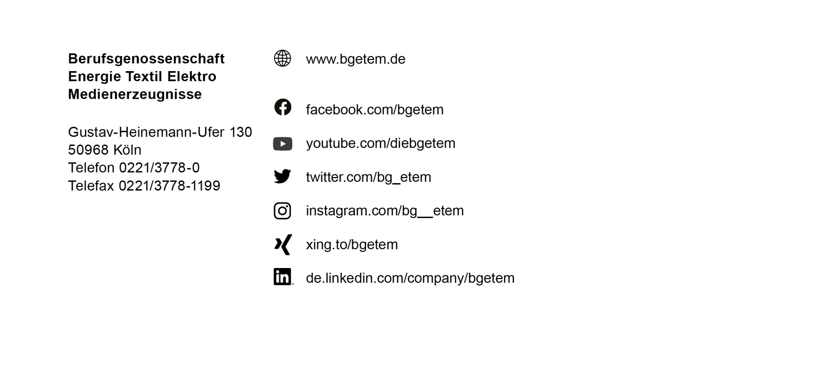
Bestell-Nr. S017-00
1 . 0 . 03 . 17 . 3
Alle Rechte beim Herausgeber
Seite 2 von 2
Bestell.-Nr. S017-00

Berufsgenossenschaft Energie Textil Elektro Medienerzeugnisse

GustavHeinemannUfer 130
50968 Köln
Telefon 0221 37780
Telefax 0221 377821199
 www.bgetem.de
 facebook.com/bgetem
youtube.com/diebgetem  twitter.com/bg_etem
 instagram.com/bg etem  xing.to/bgetem
 de.linkedin.com/company/bgetem
 www.bgetem.de/ganzsicher

Bestell-Nr. S017-04
1 · 0 · 3 – Stand: 06/24
Alle Rechte beim Herausgeber

